

**A**

Mikroprozessor

* Befehlscodiereinheit
* Arbeitsregister
* Befehlszählerregister
* Statusregister
* ALU/Addierwerk

Zentraleinheit

* Bussystem
* Ein-/Ausgabe
* Arbeitsspeicher
* Prozessor
* nur Buchstaben oder _ am Anfang
* insgesamt nur Buchstaben, _ oder Ziffern
* Groß- und Kleinschreibung sind unterschiedliche Variablen
* generell kein $
* aufpassen bei 0 (Okt., max. 7) oder 0x (Hex., max. F)
* Variable muss Wert haben bevor man mit ihr rechnen kann
* Variable kann nicht zweimal deklariert werden
* .3 bedeutet 0.3 und ist i.O.
* ´a´ hinten in printf ist i.O.
* *unsigned* und trotzdem -1 ist i.O.
* a = a++ ist falsch
* Operator gleich in der Deklaration ist i.O. (zB int a = 5 > 7)

Ein Bild, das Tisch enthält.

Gray

Prozessor-Register  
L1-Cache  
L2-Cache  
Arbeitsspeicher  
Festplatte

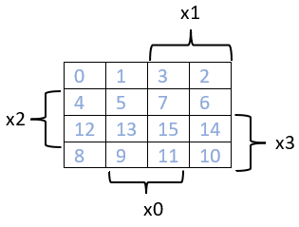

tr und tf: 10% bis 90%  
tPHL und tPLH: 50% bis 50%  
tSetup: Zeit vor Taktflanke mit stabilem Zustand  
tHold: Zeit nach Taktflanke mit stabilem Zustand  
**IMMER**: tP > tHold ! (D-FF, aber JK und T bestehen aus D)  
Fan-Out:   
Noise-Margin:

Analog 🡪 real  
Digital 🡪 abstrakt  
A nach D: Komparator od. Abtaster u. Quantisierer  
D nach A: D/A-Wandler u. Filter  
  
Boolsche Funktionen: (x= Anzahl Var.)   
Min-Term: kleinster Wert wird zurückgegeben (AND)  
Max-Term: größter Wert wird zurückgegeben (OR)

**B**

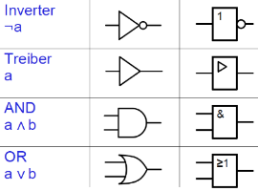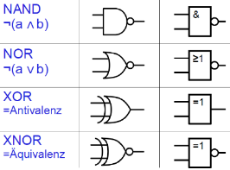

Ein Bild, das Tisch enthält.

Halbaddierer

Decoder

Ein Bild, das Text, Elektronik, verschieden enthält.
Ein Bild, das Text, Tisch enthält.

VA

Ein Bild, das Tisch enthält.

Multiplexer

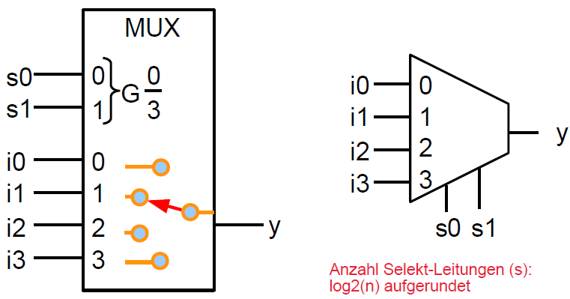

Ein Bild, das Text, Uhr enthält.

n-Bit-Addierer  
(ripple-carry-adder wg. langer Durchlaufzeit; besser: carry look-ahead adder)

Demultiplexer

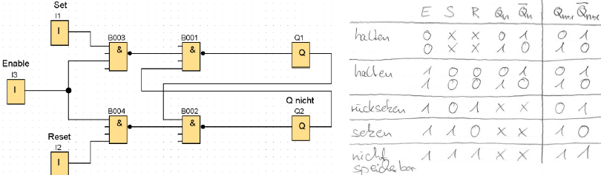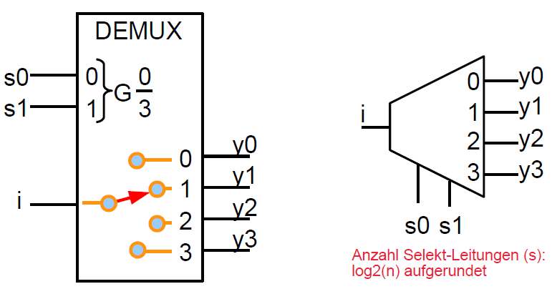

RS-L mit EN

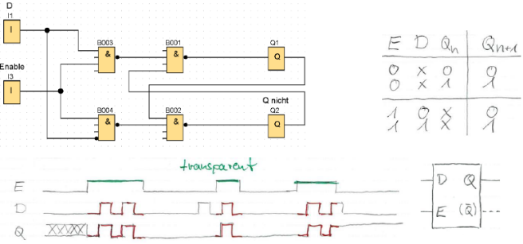

D-L

RS-L

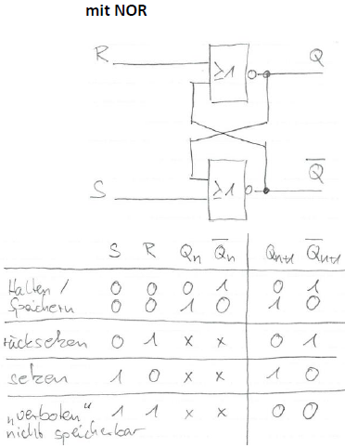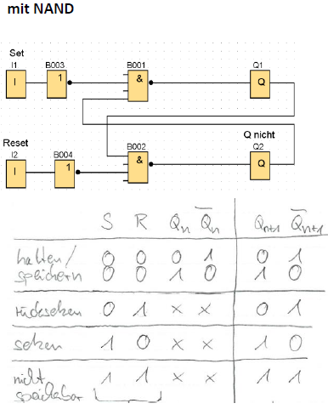

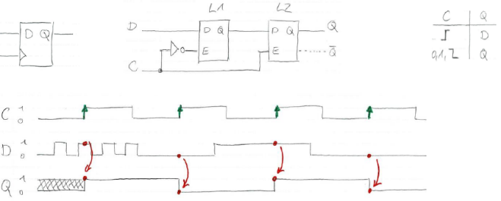

D-FF

JK-MS

JK

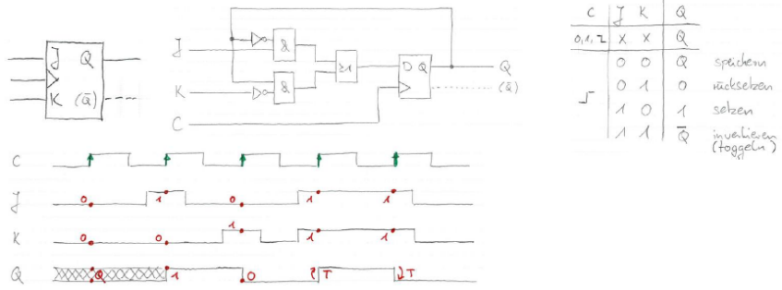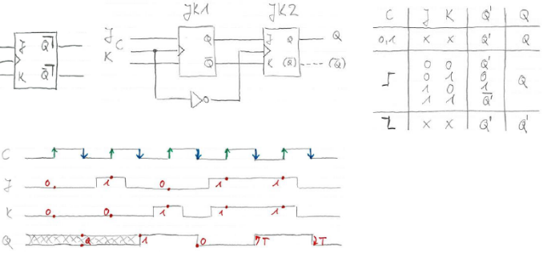

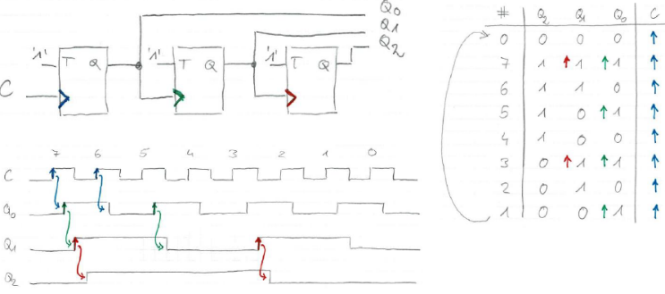

Asynchronz. rückwärts

T

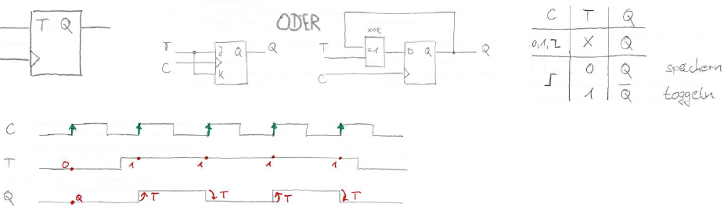

Synchronz. vorwärts + Reset

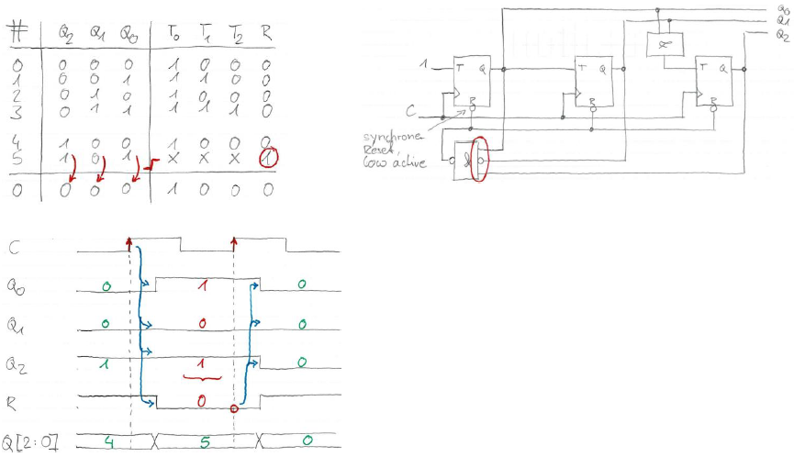

Asynchronz. vorwärts + Reset

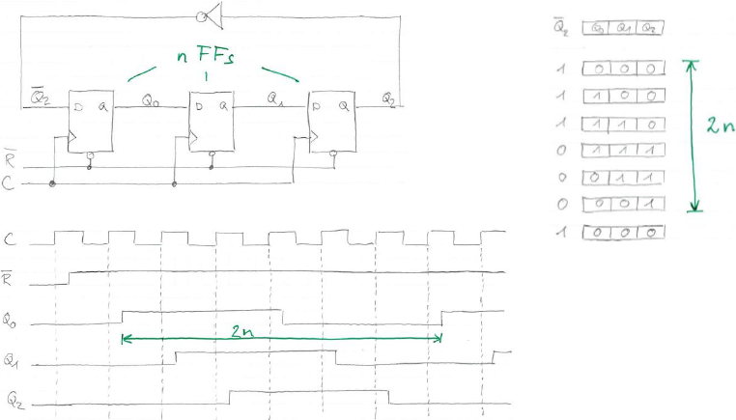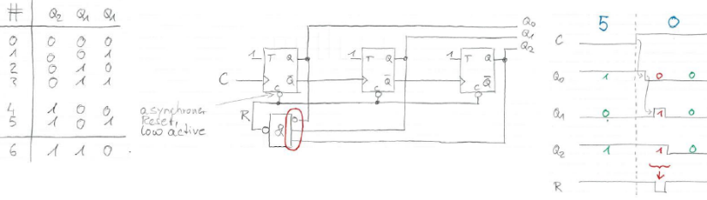

Johnson-Zähler

Ein Bild, das Tisch enthält.

Schieberegister

Linear rückgekoppeltes Schieberegister: 0-0-0 kann nicht verlassen werden u. max. Sequenzlänge 2n-1

Ein Bild, das Text enthält.
